Задание 1

«ГДЕ ЛОГИКА? Представьте, что вы участник игры «Где логика?» В первом раунде вам нужно найти общее на представленных картинках:

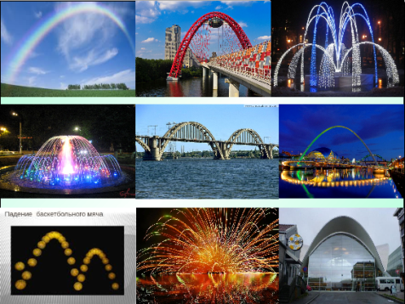
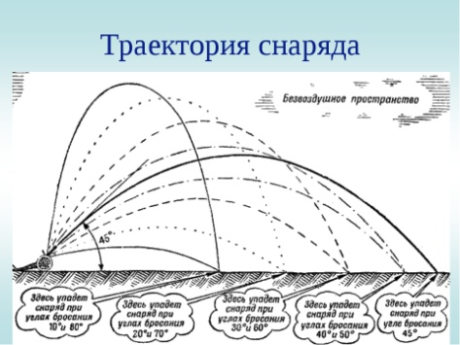

Вспомните, как называется объект?
Удивите соперников (и зрителей) своей эрудицией:

- Дайте математическое название данных объектов, кратко опишите их
- Обсудите с соседом по парте свой вариант ответа.
- Представьте свой вариант ответа у доски.

Задание 1

«ГДЕ ЛОГИКА? Представьте, что вы участник игры «Где логика?» В первом раунде вам нужно найти общее на представленных картинках:

Вспомните, как называется объект?
Удивите соперников (и зрителей) своей эрудицией:

- Дайте математическое название данных объектов, кратко опишите их
- Обсудите с соседом по парте свой вариант ответа.
- Представьте свой вариант ответа у доски.

